- Diagrama de clases.
- Modelo entidad-relación.
- Conclusiones.
- Recomendaciones.
- Referencias bibliográficas en normas APA vigentes

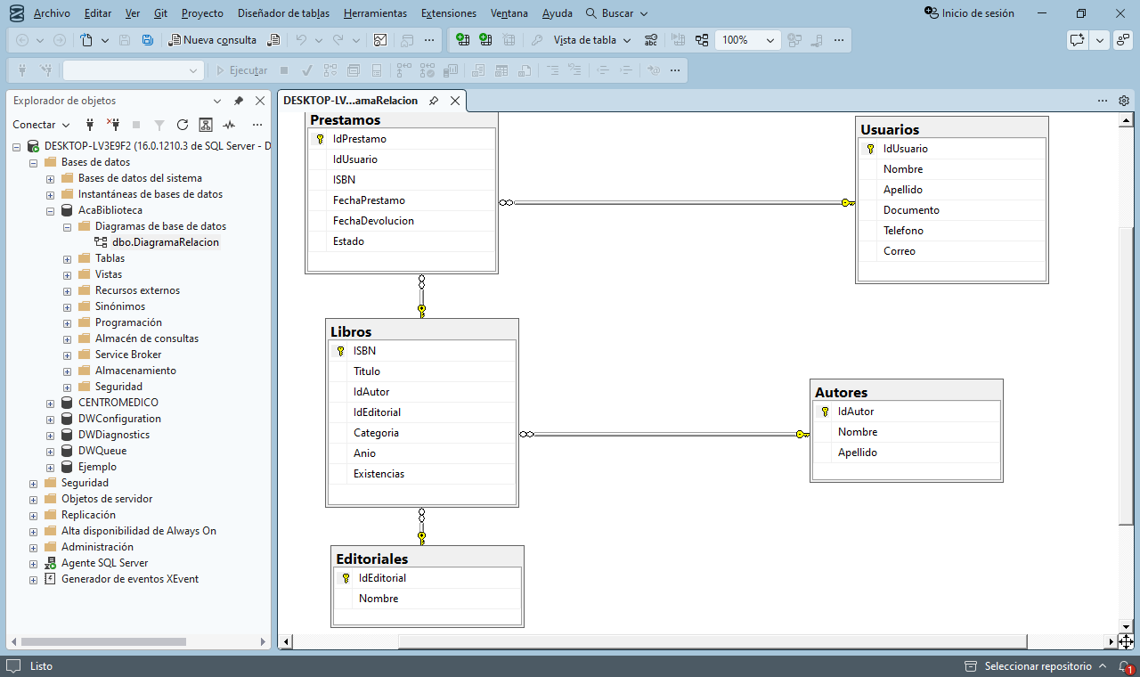
en el siguiente diagrama de relaciones podemos analizar el aplicativo de una biblioteca para gestionar funciones como:
Campo | Función
IdUsuario 🔑 | Clave primaria
Nombre | Nombre del usuario
Apellido | Apellido
Documento | Documento de identificación
Teléfono | Número telefónico
Correo | Correo electrónico

Guarda la información de las personas que utilizan la biblioteca de manera digital Id usuario identifica de una única manera a cada usuario
Tabla prestamos podemos ver los libros que se han prestado a cada usuario esta tabla es importante ya que relaciona a los usuarios con los libros
Campo | Función
IdPrestamo 🔑 | Clave primaria
IdUsuario | Clave foránea hacia Usuarios
ISBN | Clave foránea hacia Libros
FechaPrestamo | Fecha en que se realiza el préstamo
FechaDevolucion | Fecha de devolución
Estado | Esituación del préstamo, por ejemplo, activo o devuelto

La relación usuarios → prestamos es:
usuarios – N prestamosesto quiere decir que un usuario puede solicitar varios prestamos pero cada préstamo que se realiza corresponde a un único usuario:
USUARIO
IdUsuario = 1
│
└──Libro 001
└──Libro 002
└── Libro 003
En este caso préstamos y id usuario trabajaría como clave foránea (FK)
RELACION LIBROS PRESTAMOS
el diagrama también nos muestra
Libros – N PRESTAMOS
esto quiere decir que un libro puede aparecer en varios o muchos registros de préstamos
la relación seria:
Libros.ISBN
↓
Prestamos.ISBN
LIBROS
Campo | Función
ISBN 🔑 | Clave primaria
Titulo | Título del libro
IdAutor | Clave foránea hacia Autores
IdEditorial | Clave foránea hacia Editoriales
Categoria | Categoría del libro
Anio | Año de publicación
Existencias | Cantidad disponible

Las siglas isbn es el que identifica de una única manera cada libro

RELACIÓN AUTORES – LIBROS
Según el diagrama
Autores 1 – N libros
Esto quiere decir que un autor puede varios libros registrados mientras que cada libro está asociado a un autor

Editoriales
Presenta la informacion que las editoriales publican acerca de los libros
id editorial - clave primaria
nombre –nombre de la editorial

relaciones y cardinalidades
Según las conexiones presentadas en el anterior diagrama, las relaciones principales son las siguientes:
Relación | Cardinalidad | Explicación
Usuarios – Prestamos | Uno a muchos (1:N) | Un usuario puede realizar varios préstamos, pero cada préstamo pertenece a un usuario.
Libros – Prestamos | Uno a muchos (1:N) | Un libro puede aparecer en diferentes préstamos a lo largo del tiempo, y cada registro de préstamo corresponde a un libro.
Autores – Libros | Uno a muchos (1:N) | Un autor puede tener varios libros registrados, y cada libro referencia un autor.
Editoriales – Libros | Uno a muchos (1:N) | Una editorial puede publicar varios libros, y cada libro referencia una editorial.
Las claves primarias (PK) identifican de manera única cada registro. En el diagrama son IdPrestamo, IdUsuario, ISBN, IdAutor e IdEditorial.
Las claves foráneas (FK) establecen las relaciones entre las tablas:
Cuando un usuario solicita un libro, se registra un préstamo con el identificador del usuario y el ISBN del libro para consultar detalles del préstamo.
MODELO ENTIDAD RELACIÓN
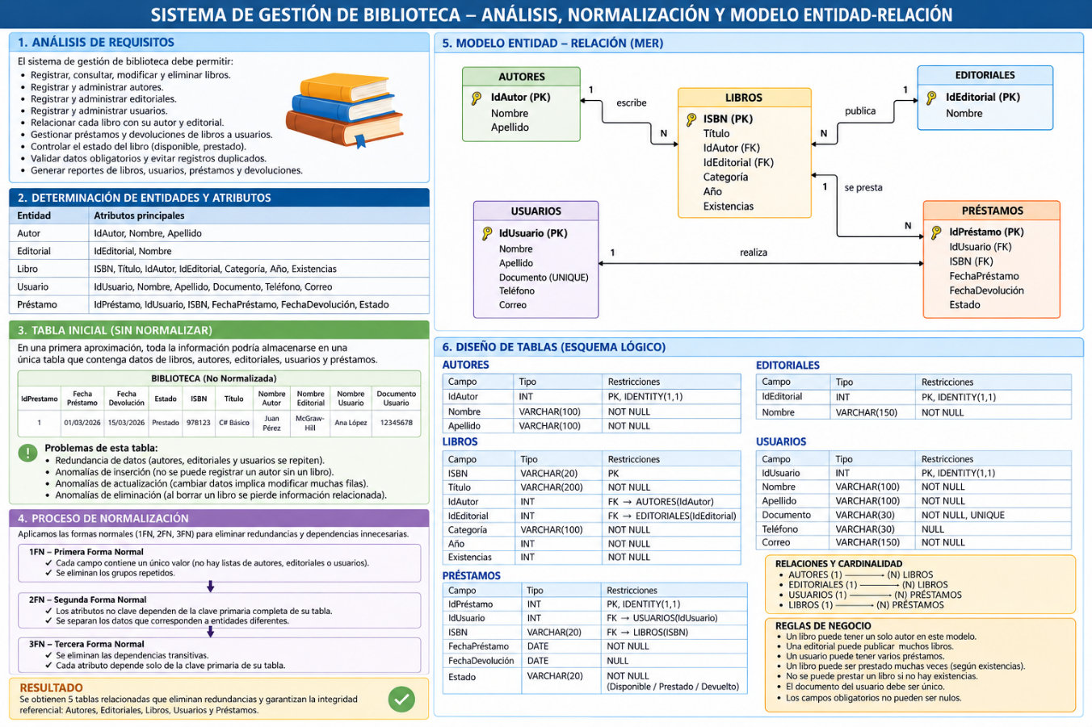

Ventajas
La información se organiza en tablas según su función.
Las claves foráneas evitan referencias a usuarios o libros inexistentes.
Reducción de duplicidad de datos almacenados por separado.
Controlar fechas y estados de préstamos.
SQL permite obtener informes sobre libros, usuarios y préstamos.

Recomendaciones
Configurar Documento y Correo con restricciones UNIQUE.
Definir restricciones para que Fecha Devolución no sea anterior a Fecha Préstamo.
Comprobar que los préstamos actualicen disponibilidad libros.
Si un libro puede tener varios autores, crear una tabla intermedia, por ejemplo, Libro Autor, para representar esa relación muchos a muchos.
Si se necesita registrar varios ejemplares físicos de un mismo título, considerar una tabla adicional de ejemplares

Conclusión
El diagrama describe una estructura relacional para gestionar operaciones de una biblioteca con cinco tablas que organizan datos de usuarios, libros, autores, editoriales y préstamos. Las claves primarias y foráneas conectan la información. Las relaciones uno a muchos permiten que un usuario solicite varios libros y mejoran la gestión del inventario y los préstamos según las restricciones y controles.
Referencias
https://dbschema.com/blog/tutorials/sql-what-is-a-primary-key/
https://www.ibm.com/docs/es/db2-for-zos/12.0.0?topic=integrity-defining-foreign-key
https://universidadeuropea.com/blog/modelo-entidad-relacion/
https://www.ilerna.es/blog/modelo-entidad-relacion-base-datos

.

